**LAPORAN PRAKTIKUM**

**PEMROGRAMAN BERORIENTASI OBJEK**



OLEH :

AHMAD MUHAIMIN KAMIL

2311533013

DOSEN PENGAMPU : Nurfiah, S.ST., M.Kom.

PROGRAM STUDI INFORMATIKA

FAKULTAS TEKNOLOGI INFORMASI

UNIVERSITAS ANDALAS

**MEMBUAT FUNGSI CRUD USER DENGAN**

**DATABASE MYSQL**

1.Mendownload MySQL Connector pada link berikut ini :

<https://dev.mysql.com/downloads/connector/j/>

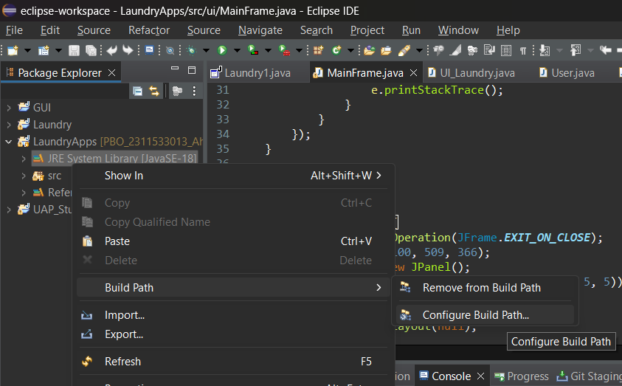2. Menambahkan MySQL Connector kedalam project dengan cara klik kanan directory JRE System Library → Built Path → Configure Build Path

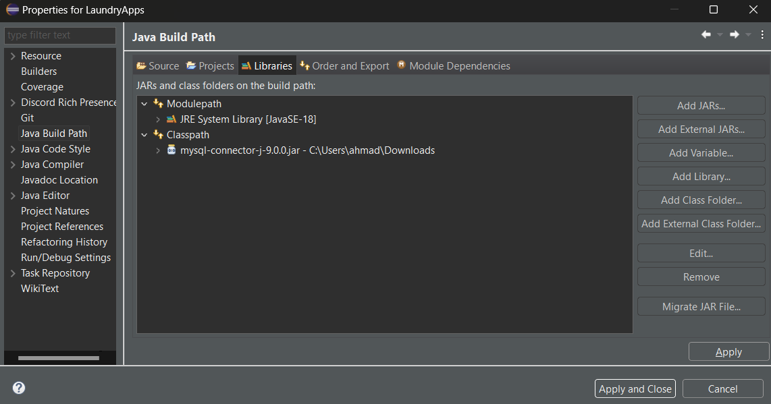3. Selanjutnya pilih Libraries → Classpath

4.Membuat Database dan Table User

Run XAMPP , dan klik Start pada Apache dan MySQL

5.Ketik link berikut pada browser yang digunakan

localhost/phpMyAdmin

6.Klik new dan buat database dengan nama laundry_apps

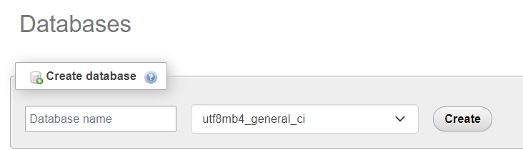

7.Buat table user dengan cara meng klik database yang sudah di buat tadi

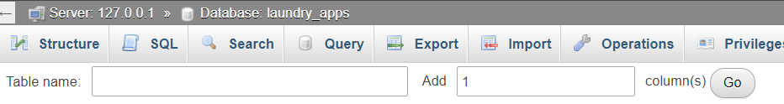

8.Klik Create dan akan muncul seperti ini :

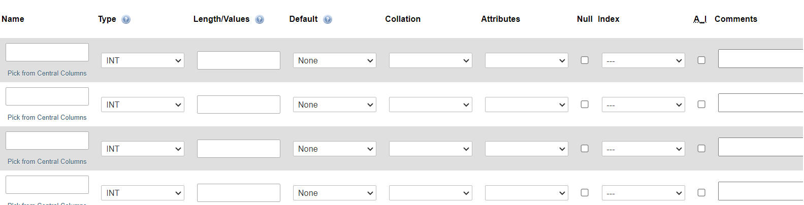

Dan isi seperti berikut ini :

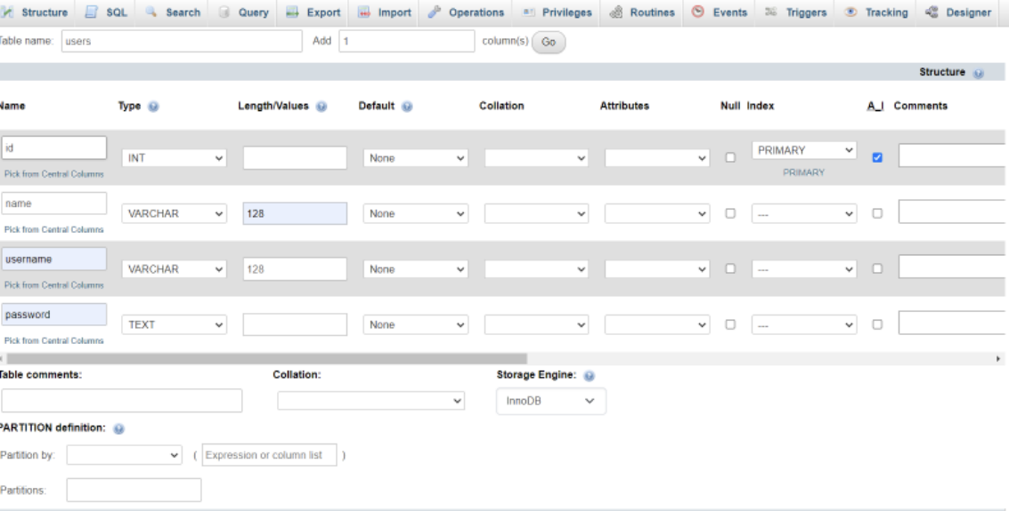

9.Pada Eclipse buat Package baru dengan nama config

10.Buat Class baru dengan nama Database dan ketikkan kode seperti gambar dibawah ini:  
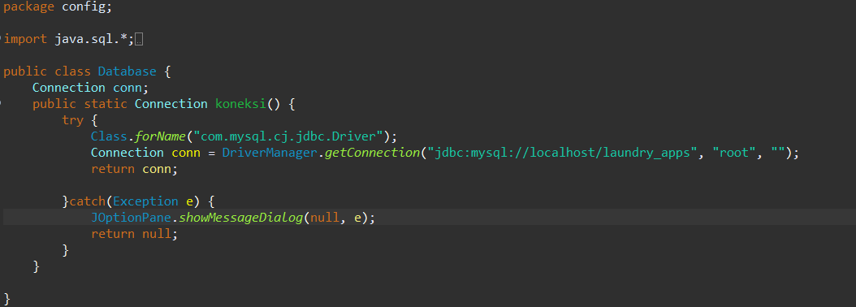

11.Buat JFrame baru dengan nama UserFrame dan desain tampilannya

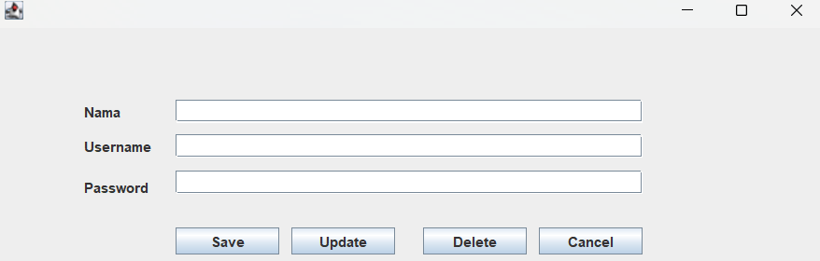

12.Membuat Table Model , buat package baru dengan nama table dan buat class baru didalamnya dengan nama TableUser dan ketikkan kode seperti gambar dibawah :

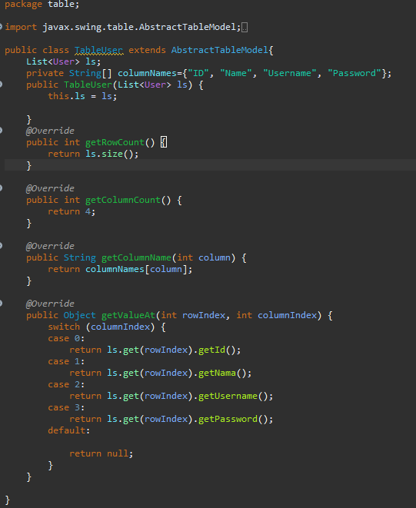

13.Membuat fungsi DAO, buat package baru dengan nama DAO , dan buat class UserDAO didalamnya , dan ketikkan kode seperti dibawah ini

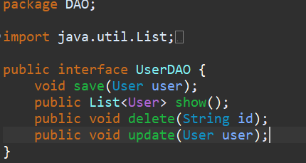

14.Buat class baru pada package DAO bernama UserRepo , dan ketikkan kode seperti dibawah , Membuat instanisasi Connection, membuat constructor dan membuat String untuk melakukan manipulasi database.

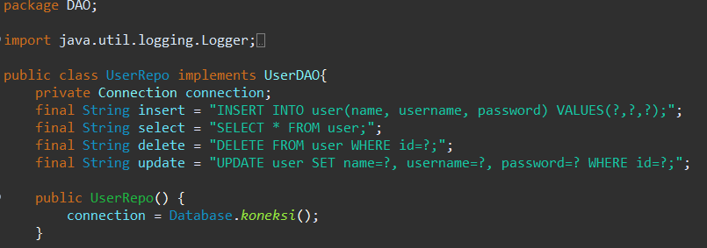

15.Membuat method save , ketikkan kode seperti gambar dibawah ini 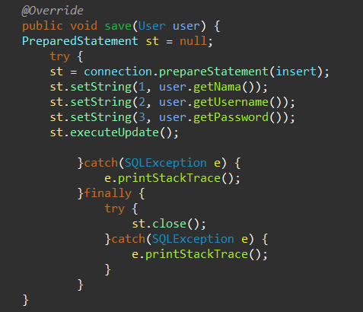

16.Membuat method show , ketikkan kode seperti gambar dibawah ini :  
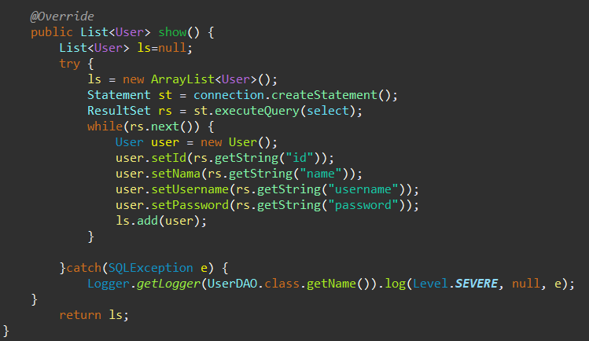

17.Membuat method update, dan ketikkan kode seperti gambar dibawah ini :

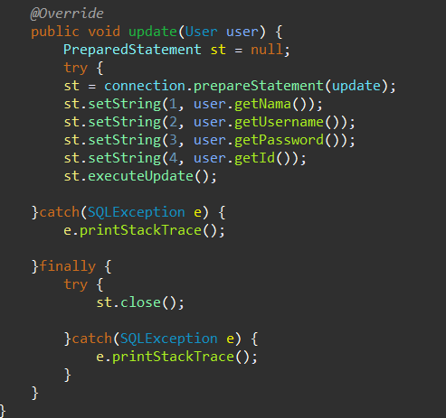

18.Membuat method delete, dan ketikkan kode seperti dibawah ini:

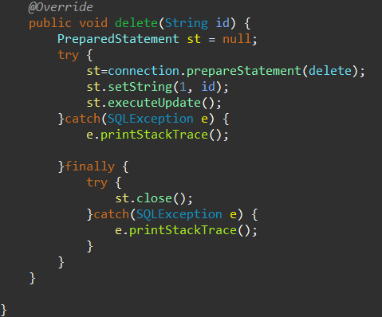

19.Menggunakan fungsi CRUD DAO pada GUI

Method digunakan untuk menghapus value inputan Ketika suatu proses berhasil dilakukan, buat method reset pada JFrame seperti kode program dibawah ini :

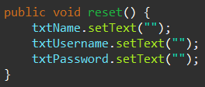

20. Membuat instance pada UserFrame

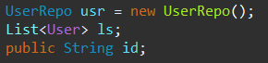

21. Untuk membuat tombol save berfungsi, Klik kanan pada tombol save → add event handlers → actionPerformed kemdian isi dengan kode program berikut :

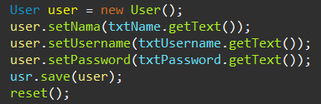

22. Buat method dengan nama loadTable() kemudian isikan dengna kode program berikut:

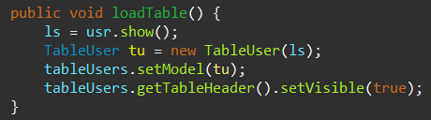

23. Memanggil method pada class main, sehingga Ketika pertama kali program dijalankan maka loadTable akan dipanggil.



24.Membuat UpdateUser , Klik kanan pada JTable → add event handler → mouse → mouseClicked

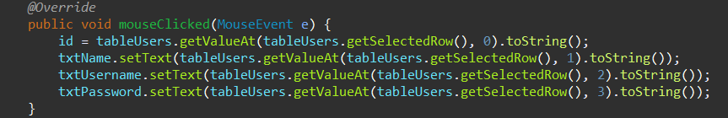

25.Jika code benar, hasilnya akan seperti ini :

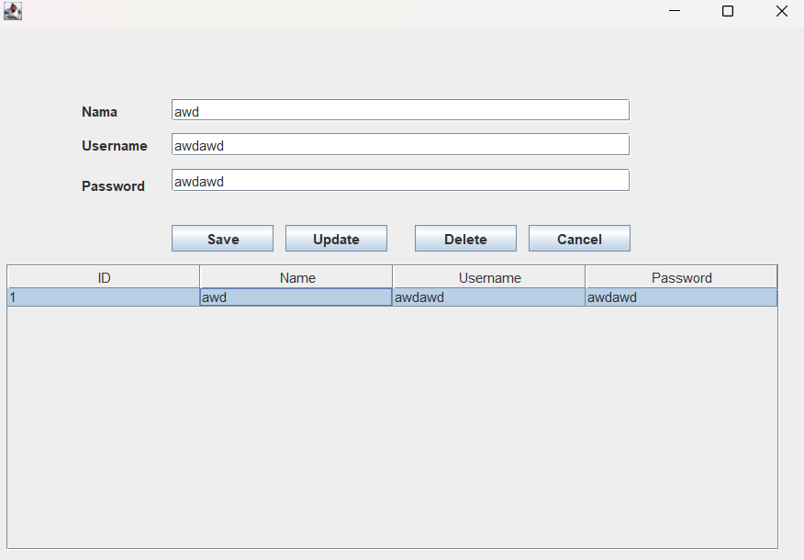

26.Untuk membuat button Update berfungsi, Klik kanan tombol update → add event handler → action → actionPeformed dan isikan dengan kode program berikut:

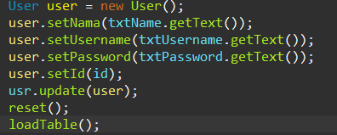

27.Membuat Delete User, Klik salah satu data pada table , Klik kanan tombol delete → add event handler → action → actionPerformed dan isikan dengan kode program berikut.

